Kära medlemmar,

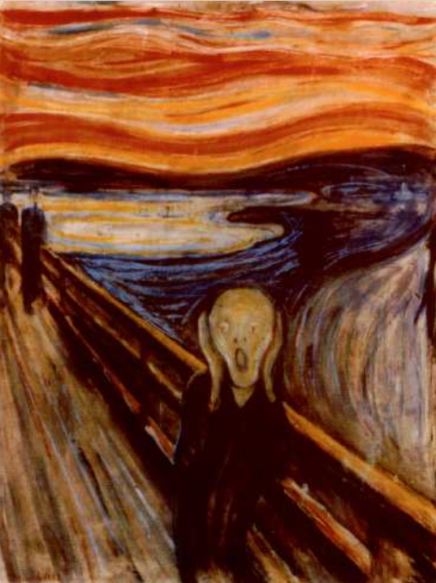

Precis så här har det känts under flera månader när vi inte har kunnat planera för våra gemensamma träffar och utflykter.
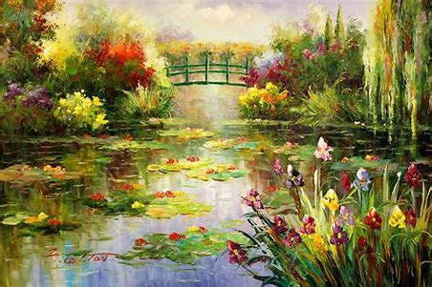

Detta är vår önskebild om en ljusnande framtid tillsammans.

Styrelsen har haft sitt första möte, där vi tillät oss att planera för ett positivt ”efter coronaliv”.
Med beaktande av alla restriktioner som vi naturligtvis kommer att följa.tänker vi oss att börja vår friska säsong med ett konstföredrag och en enkel förtäring på ett ”säkert” ställe.
Vår sekreterare Lars kommer inom kort med en presentation och inbjudan till denna träff.
Under” vilotiden” har vi införskaffat nya konstverk till vår konstutlottning som blir så omfattande att var tionde medlem kommer att vinna ett konstverk.
Beträffande resor, korta som långa måste vi än så länge hålla oss avvaktande. Så snart möjlighet ges har vi många planerade kortresor i vänt och Hamburgresan är färdigplanerad.

Jag förmodar att ni lagt märke till en tilltagande aktivitet på konstfronten inom vårt område.
Här är en av dem:
SEPTEMBERUTSTÄLLNINGEN
https://www.österlen.se/septemberutstallningen-pa-osterlen/

Med förhoppning om ett snart återseende.

Styrelsen för Österlens Konstförening BOSK

Jonny Ahlgren
Ordförande

